评分标准 | 评分
（1）真实性和可用性：数据是真实可用的、具有可用性；
（2）感知性和可行性：易于感知，方案可行；
（3）艺术性和设计性：布局合理、数据展示美观；
（4）原创性和有价值：实用性、内容新颖详实；
（5）论文内容合理、书写工整。
总分

题目： 游戏市场数据分析可视化与人机交互系统

学号：xxxxx 姓名：xxxxx
摘要：本文设计并实现了一个基于Vue.js和ECharts的游戏市场数据分析可视化系统。系统整合了大数据处理、智能推荐和商业洞察三大功能模块，通过直观的可视化图表和交互式界面，帮助用户深入理解游戏市场的发展趋势、竞争格局和商业机会。系统采用模块化设计，支持多维度数据筛选、实时数据更新和个性化推荐，为游戏开发者、投资者和发行商提供数据驱动的决策支持。
关键词：数据可视化 游戏分析 人机交互 Vue.js ECharts HDFS MapReduce

引言（需求）
随着游戏产业的快速发展，市场数据呈现爆炸式增长。传统的数据分析方法难以有效处理海量数据并提取有价值的信息。本文基于课程中数据可视化与人机交互的理论知识，设计了一个完整的游戏市场数据分析系统。
本系统针对以下需求进行设计：
数据规模挑战：处理包含数万条记录的游戏销售数据
多维度分析：支持地区、平台、类型、年份等多维度交叉分析
实时交互：提供直观的筛选、排序和视图切换功能
商业价值：为行业参与者提供可操作的商业洞察

2游戏市场数据分析可视化的模块、设计和实现
课程中数据可视化基础理论和交互设计原则与本系统设计密切相关。本文遵循数据可视化的标准流程进行设计，包括数据采集、数据处理、可视化编码和交互设计四个主要阶段。
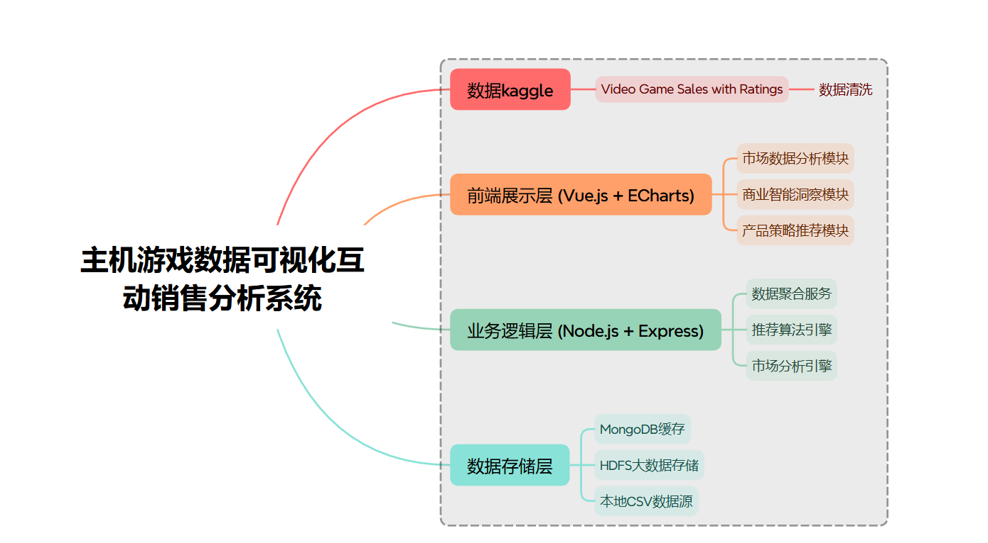
图1.思维导图
图2. 流程图

2.1 系统架构设计
系统采用分层架构设计：
- 数据层：HDFS分布式存储 + MongoDB缓存数据库
- 处理层：MapReduce分析引擎 + 实时计算模块
- 服务层：RESTful API接口 + 业务逻辑处理
- 表现层：Vue.js前端 + ECharts可视化组件

2.2核心功能模块
2.2.1数据分析模块：
- 地区销量分析：支持地图可视化与柱状图切换
- 类型占比分析：饼图展示各游戏类型市场份额
- 年度趋势分析：折线图显示历史销售趋势
- 平台对比分析：柱状图比较不同平台表现
- 评分分析：散点图展示评分与销量关系
2.2.2市场洞察模块
- 源市场机会分析：识别平台与类型的最佳组合
- 竞争分析：计算市场集中度和竞争格局
- 价格策略分析：基于历史数据推荐定价策略
2.2.3 智能推荐模块
- 基于内容推荐：根据用户偏好推荐游戏
- 相似游戏推荐：基于游戏特征计算相似度
- 热门推荐：面向新用户的流行游戏推荐
2.3界面设计与交互
- 左侧导航栏：采用折叠式设计，包含三大功能模块
- 主内容区：动态加载不同的可视化组件
- 顶部工具栏：提供视图切换和数据筛选功能
- 数据洞察区：实时显示关键指标和统计信息

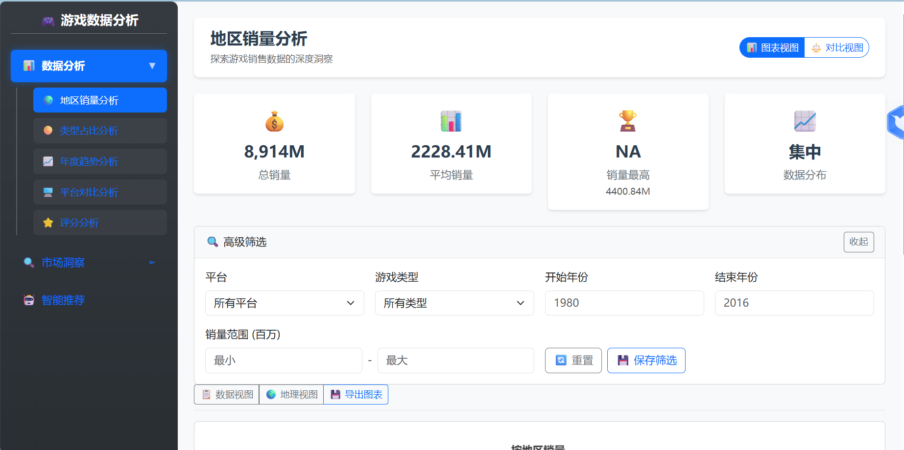

图3. 系统设计的页面

2.4 关键代码实现
2.4.1 MapReduce数据分析引擎
<!-- ChartDemo.vue 图表渲染核心代码 -->
<template>
<div ref="chartRef" style="width: 100%; height: 500px;"></div>
</template>

<script>
const renderChart = () => {
const option = {
title: { text: '全球地区销量分布', left: 'center' },
tooltip: { trigger: 'item' },
series: [{
type: 'map',
map: 'world',
roam: true,
data: mapData
}]
}
chart.value.setOption(option)
}
</script>
2.4.3 智能推荐算法
// recommendation-engine.js 推荐逻辑
recommendByContent(userId, limit = 10) {
const prefs = this.userPreferences.get(userId)
const scoredGames = this.gamesData.map(game => {
let score = 0
score += (prefs.favoriteGenres[game.Genre] || 0) * 3 // 类型权重
score += (prefs.favoritePlatforms[game.Platform] || 0) * 2 // 平台权重
score += Math.log(game.Global_Sales + 1) * 2 // 销量热度
return { ...game, recommendScore: score }
})

return scoredGames.sort((a, b) => b.recommendScore - a.recommendScore).slice(0, limit)
}

代码存放地址为：

Altriaaaaaa/game-analytics-system: 游戏市场数据分析可视化系统

3 数据集和可视化的展示

3.1 数据集特性
数据来源：Kaggle游戏销售数据集
数据规模：16,598条游戏记录
时间跨度：1980-2016年
数据维度：包含名称、平台、类型、发行商、年份、地区销量、用户评分等字段

3.2 可视化效果展示
系统实现了多种可视化图表，包括地区销量分析地图、游戏类型占比饼图、年度趋势折线图、平台对比柱状图、评分分析散点图等，为用户提供全面的数据视角。
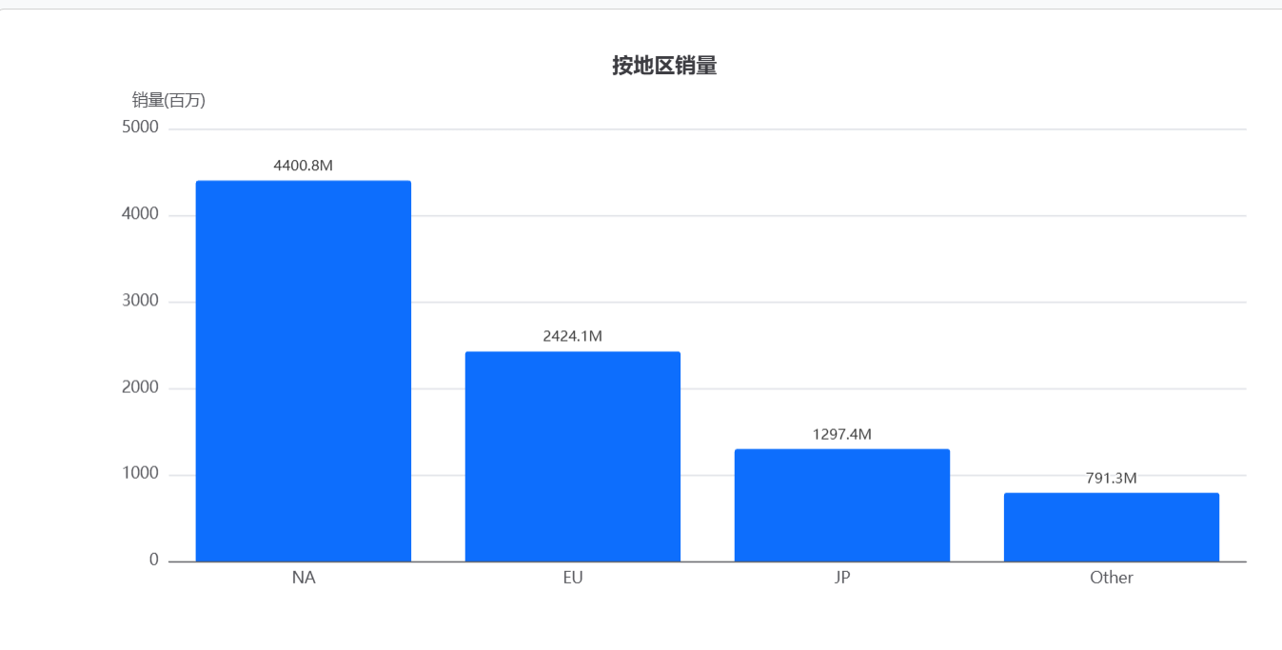

图1
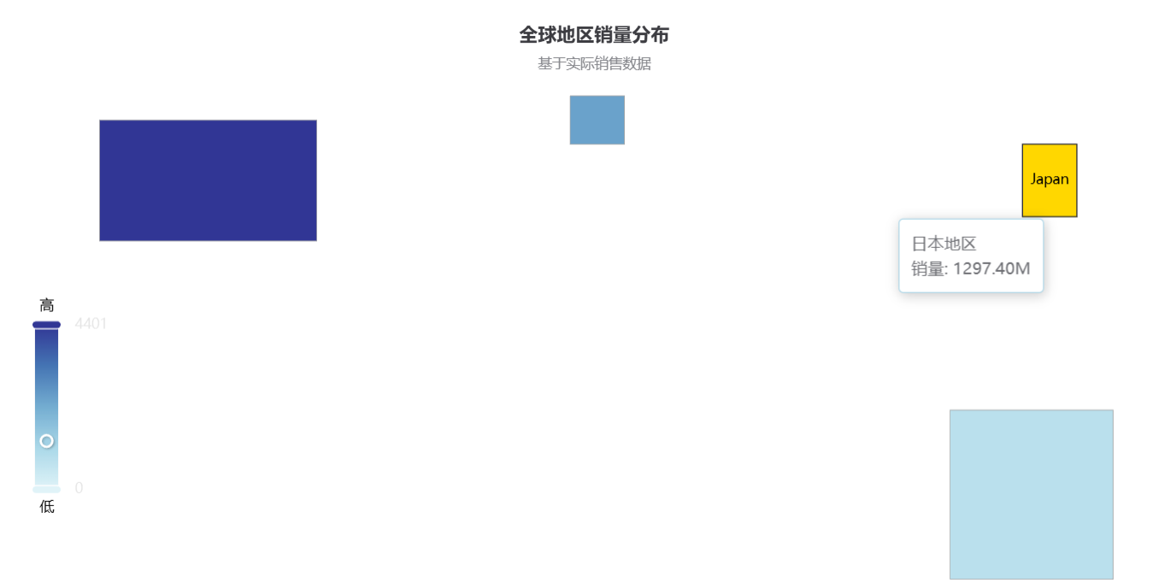
图1：地区销量分析 - 支持地图和柱状图双视图*
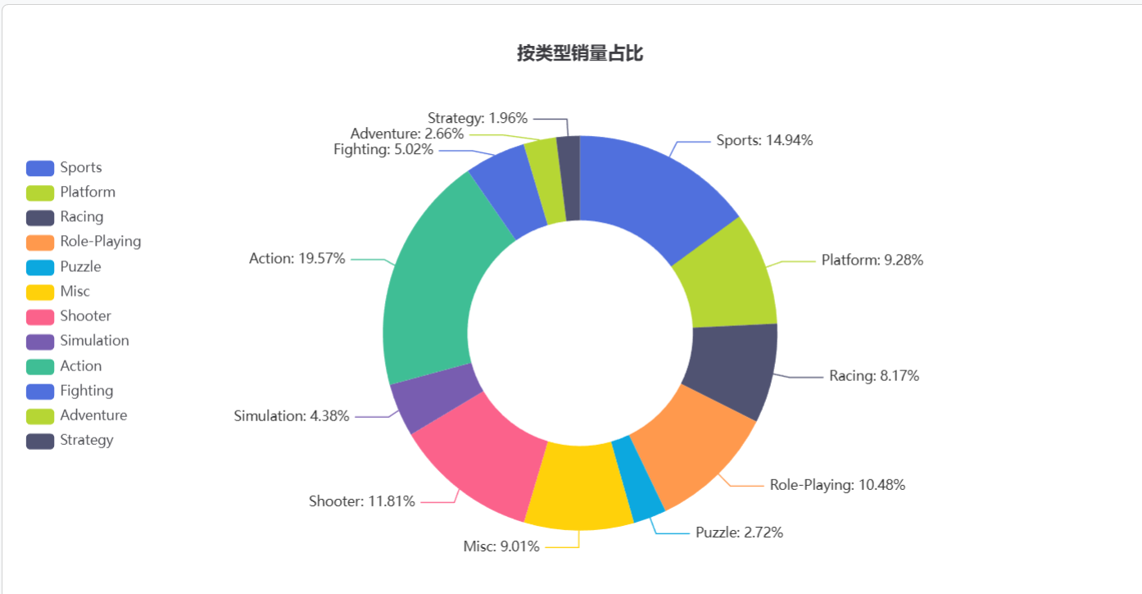

游戏类型市场份额饼图
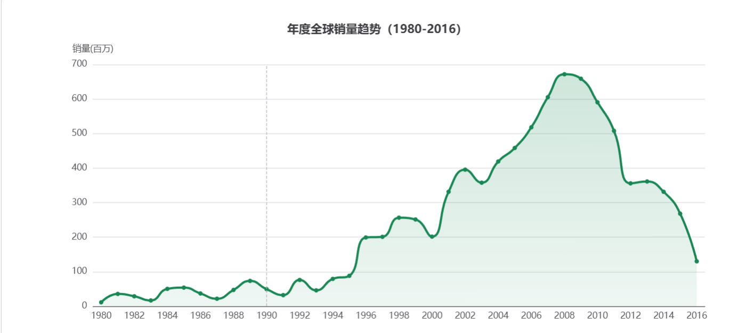

*图3：1980-2016年全球游戏销量趋势*
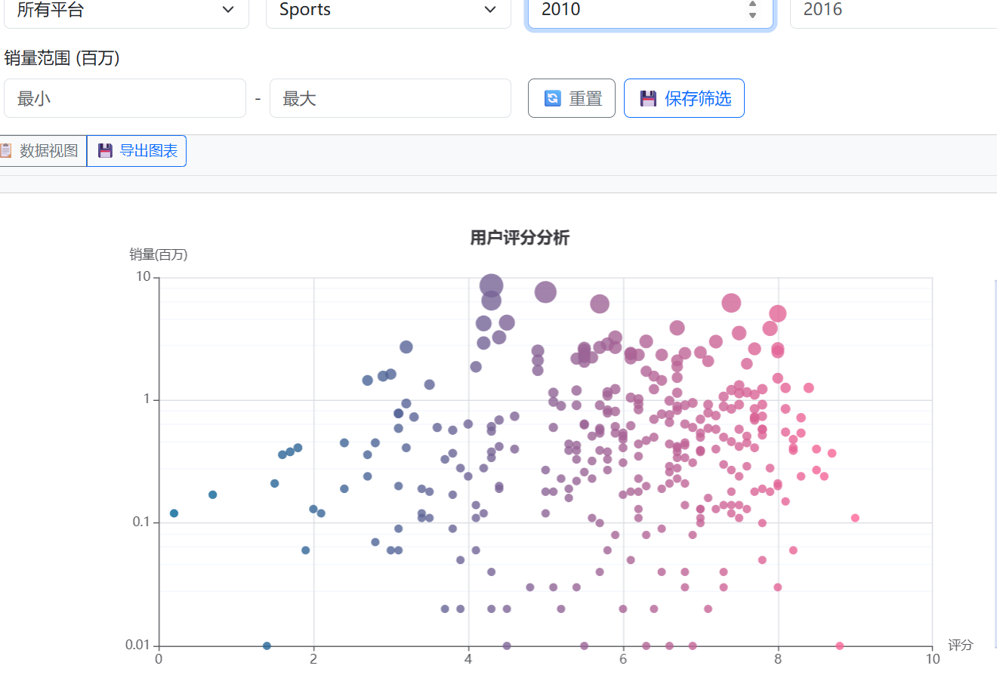
图4 用户评分分析散点图
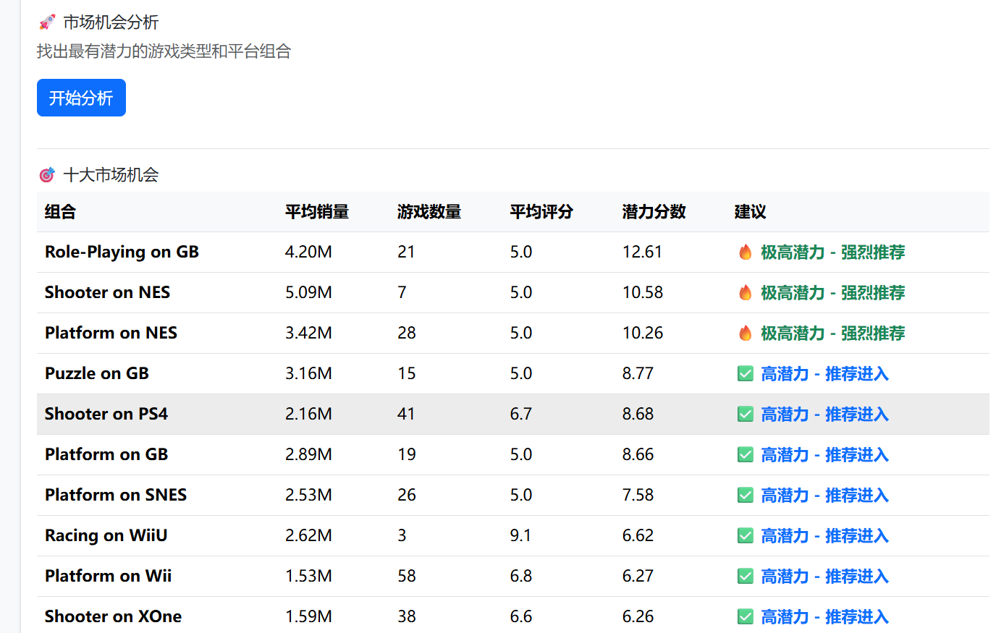
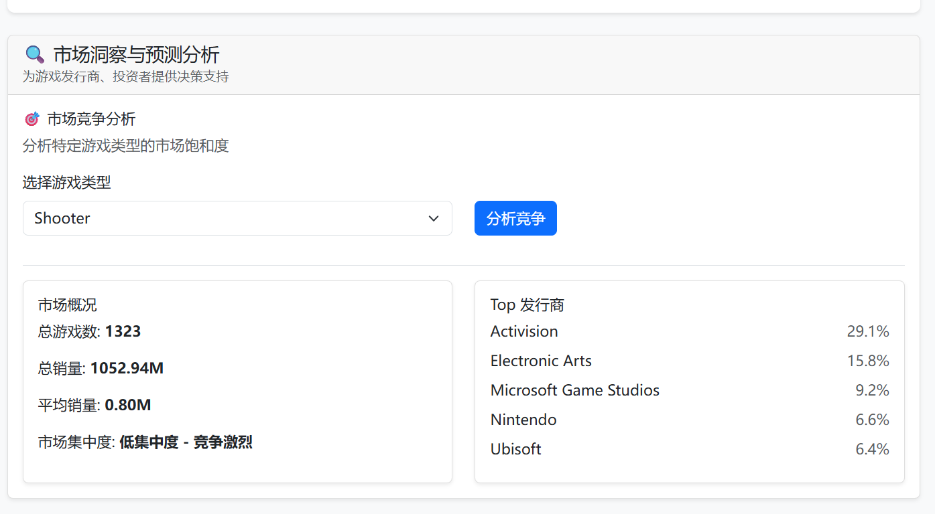
图5 市场分析
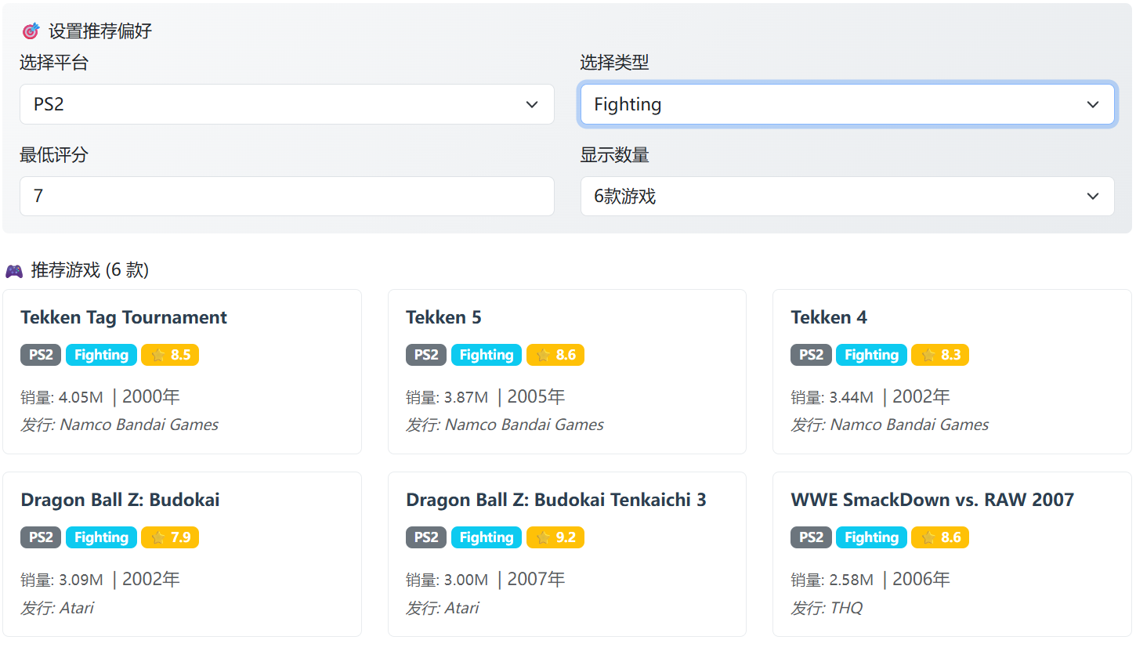
图6 智能游戏推荐

4 本设计的特点

4.1 真实性和可用性
4.1.1数据采集和处理：
数据来源于Kaggle的真实游戏销售数据集
采用数据清洗和预处理技术，处理缺失值和异常值
实现数据标准化和归一化处理
4.1.2使用价值：
为游戏开发者提供市场定位参考
帮助投资者识别有潜力的游戏类型和平台
为发行商制定营销策略提供数据支持

4.2 感知性和可行性
4.2.1可视化编码设计：
位置通道：在地图可视化中使用地理坐标表示地区销量
颜色通道：使用渐变色表示销量高低
长度通道：在柱状图中使用柱子高度表示数值大小
面积通道：在饼图中使用扇形面积表示占比关系
4.2.2交互设计：
支持数据点点击交互，显示详细信息
提供视图切换功能（图表/表格/对比视图）
实现实时数据筛选和排序
支持图表导出和分享
4.2.3技术可行性：
采用响应式设计，支持不同屏幕尺寸
使用ECharts提供丰富的图表类型和交互功能
基于Vue.js的组件化开发，便于维护和扩展
后端支持多种数据源，具备良好的扩展性

4.3 艺术性和设计性
4.3.1视觉设计原则：
一致性：统一的配色方案和设计语言
层次性：通过字体大小、颜色深浅区分信息重要性
简洁性：避免过度装饰，突出数据本身
可读性：合理的图表标签和说明文字
4.3.2交互设计优势：
直观操作：用户无需培训即可使用基本功能
即时反馈：所有操作都有明确的视觉反馈
渐进披露：复杂功能按需展示，避免界面拥挤
错误预防：输入验证和操作确认机制
4.3.3可视化表现力：
突出表现游戏市场的地域分布特征
清晰展示不同游戏类型的市场份额
准确反映时间维度的发展趋势
有效对比各平台的市场表现

4.4 原创性和有价值
4.4.1技术创新点：
- 多架构支持：同时支持HDFS大数据存储和传统文件存储
- 智能缓存：基于MongoDB的多级缓存机制
- 混合推荐：结合协同过滤和内容推荐的混合算法
- 实时分析：基于MapReduce的实时数据处理能力
4.4.2商业价值发现：
通过系统分析，我们发现以下重要规律：
- 平台生态效应：特定平台与游戏类型存在明显的协同效应
- 动作游戏在PlayStation平台表现最佳
- 体育游戏在Xbox平台有稳定用户群
4.4.3地域市场差异：
北美市场偏好动作和射击游戏
日本市场偏好角色扮演游戏
欧洲市场游戏类型分布较为均衡
4.4.4时间趋势规律：
- 2008-2010年是游戏销售的黄金时期
- 移动平台的崛起改变了市场格局
- 用户评分与销量存在正相关，但非绝对
4.4.5市场机会识别：
- 特定平台+类型的组合存在市场空白
- 中等评分高销量的游戏具有投资价值
- 新兴平台的首发游戏具有先发优势

5 结论与展望
5.1 设计成果总结
本设计成功实现了一个完整的游戏市场数据分析可视化系统，具有以下特点：
- 技术先进性：整合了现代Web技术和大数据处理框架
- 功能完备性：覆盖数据可视化、智能推荐、商业洞察等核心功能
- 用户体验优秀：直观的交互设计和丰富的可视化效果
- 实用价值突出：为游戏行业参与者提供切实可行的决策支持
5.2 未来展望
基于现有系统，未来可以从以下方向进行扩展：
- 数据源扩展：接入实时销售数据、用户评论数据、社交媒体数据
- 算法优化：引入深度学习算法提升推荐准确率
- 移动端支持：开发移动应用，支持随时随地访问
- 协作功能：增加团队协作和数据分享功能
- 预测分析：基于历史数据预测未来市场趋势
5.3 实践意义
本系统不仅是一个技术实现，更是数据可视化理论在真实业务场景中的成功应用。它证明了：
复杂数据可以通过合适的可视化手段变得易于理解
交互设计能够显著提升数据分析的效率和深度
多技术栈的合理整合可以创造更大的业务价值
通过本项目，我们为游戏行业提供了一个强大的数据分析工具，也为类似的数据可视化项目提供了可参考的架构设计和实现方案。
参考文献
[1] Heer J, Bostock M. Crowdsourcing graphical perception: using mechanical turk to assess visualization design[C]//Proceedings of the SIGCHI Conference on Human Factors in Computing Systems. 2010.
[2] Shneiderman B. The eyes have it: a task by data type taxonomy for information visualizations[C]//Proceedings 1996 IEEE Symposium on Visual Languages. IEEE, 1996.
[3] Bostock M, Ogievetsky V, Heer J. D³ data-driven documents[J]. IEEE transactions on visualization and computer graphics, 2011.
[4] C. Chen, M. Hardle, and A. Unwin. Handbook of Data Visualization. Springer, 2008.
[5] Kaggle游戏数据集. https://www.kaggle.com/datasets
[6] ECharts官方文档. https://echarts.apache.org
[7] Vue.js官方指南. https://vuejs.org/guide

